СОВЕРШЕНСТВОВАНИЕ КОНСТРУКЦИЙ СОВРЕМЕННЫХ НАНОФИЛЬТРАЦИОННЫХ АППАРАТОВ ДЛЯ ПОВЫШЕНИЯ НАДЕЖНОСТИ ИХ РАБОТЫ ПРИ ОЧИСТКЕ ПРИРОДНЫХ ВОД
Первов А.Г., Андрианов А.П.
Московский государственный строительный университет, Москва, Россия
Юрчевский Е.Б.
ООО «Аквахим», Москва, Россия

Введение
Мембранная технология нанофильтрации известна достаточно давно и уже начинает применяться в питьевом водоснабжении благодаря своей способности эффективно снижать содержание органических веществ (цветности, летучих хлорорганических соединений), а также жесткости и железа. Эта технология уже широко используется для очистки поверхностных и подземных вод, в том числе и на крупных городских сооружениях (например, на станциях в Париже – 10 000 м³/час и Нидерландах – 6000 м³/час).
Однако до сих пор метод нанофильтрации рассматривался как разновидность метода обратного осмоса со всеми его недостатками: во-первых, необходимостью тщательной предварительной обработки воды для предотвращения образования отложений карбоната кальция и осадков органических и коллоидных веществ. Во-вторых, высокими эксплуатационными расходами, связанными с дозированием реагентов для предочистки, использованием моющих растворов и высокой стоимостью замены мембранных модулей. В-третьих, использованием мембранных модулей типа «рулон» традиционной конструкции, не отличающихся высокой надежностью. Высокие расходы реагентов и другие эксплуатационные затраты заставляют специалистов пока скептически относиться к использованию нанофильтрации для подготовки воды высокого качества на крупных водоочистных станциях несмотря на бесспорную эффективность в сравнении с «классическими» коагуляционными и окислительно-сорбционными технологиями.
В последнее время активно начинает внедряться в практику питьевого и промышленного водоснабжения и другой мембранный метод – ультрафильтрация. Однако применение ультрафильтрационных мембран (с размером пор 0,01 – 0,1 мкм) имеет весьма ограниченную область, в основном сводящуюся к снижению коллоидных частиц и бактериального загрязнения воды, и не имеет универсальности в очистке вод различного состава. Главными достоинствами ультрафильтрации является высокая удельная производительность, низкие рабочие давления и возможность промывки мембран обратным током для удаления задержанных на них загрязнений.
Разработка новой технологии очистки воды с применением нанофильтрации
Таким образом, целью проводимой авторами работы стало изучение возможности преодоления основных недостатков метода нанофильтрации и создание технологии, сочетающей эффективность нанофильтрации и простоту ультрафильтрации.
Предпосылки для создания такой технологии созрели уже давно [1 – 7]. Известны способы очистки поверхностных вод с помощью нанофильтрации, разработанные крупными европейскими фирмами Norit (Нидерланды) и PCI (Великобритания), в которых используются специальные трубчатые конструкции мембран, позволяющие снизить осадкообразование и проводить гидравлические промывки со сбросом давления для «срыва» загрязнений с поверхности мембран. Однако аппараты трубчатых конструкций имеют очень малую удельную поверхность мембран и существенно увеличивают объемы установок и их энергопотребление, что, в конечном счете, выражается в высоких значениях удельных капитальных и эксплуатационных затрат.
Современные мембранные аппараты рулонной конструкции обладают большим преимуществом перед аппаратами с мембранами трубчатой формы в виде полого волокна, используемых в современных ультрафильтрационных установках – это высокая плотность «упаковки мембран» или удельная поверхность мембран на единицу объема аппарата. При одинаковых размерах «стандартных» мембранных модулей (диаметр 200 мм, длина 1000 мм) суммарная поверхность мембран в ультрафильтрационном модуле составляет 18 – 20 м², а в нанофильтрационном 35 – 40 м². Более того, стоимость производства рулонного модуля с плоскими мембранами значительно (на 50 – 60 %) дешевле, чем половолоконного. Поэтому основным направлением работы стало усовершенствование рулонной конструкции с целью повышения надежности работы и «устойчивости» к загрязнениям. Несовершенство конструкции рулонного элемента связано с наличием в нем сетки-сепаратора (см. рис. 1), являющейся «ловушкой» для загрязнений. Поэтому создание аппаратов с «открытым» каналом без мешающей сетки позволяет избежать накопления загрязнений во время работы и обеспечить возможность проведения гидравлических промывок со сбросом давления [8, 9, 10]. Подбор оптимальных по своим свойствам нанофильтрационных мембран и разработка технологии производства мембранных модулей различных типоразмеров позволили создать безреагентные технологии для ряда случаев очистки воды. Отсутствие реагентов в схеме обеспечивается, с одной стороны, высокой эффективностью мембран в отношении задержания растворенных примесей, с другой – постоянным отводом загрязнений с поверхности мембран благодаря автоматизированным гидравлическим промывкам и поддержанием фильтрующей поверхности мембран «в чистоте».
Благодаря разработанным конструкциям аппаратов и автоматизированным промывкам созданы технологии, позволяющие очищать воду с высоким содержанием взвешенных веществ, железа, жесткости, цветности. В зависимости от состава очищаемой воды (главным образом содержания органических веществ различной природы) выбирается марка мембран с наиболее подходящими селективными свойствами. Для очистки поверхностных и подземных вод были опробованы различные типы мембран, но наибольшую эффективность продемонстрировали новые разработки мембран из ацетата целлюлозы со специальными стабилизирующими добавками. Из-за гидрофильной поверхности мембраны чрезвычайно эффективно задерживают ионы железа, растворенные органические вещества. Кроме того, благодаря поверхностным свойствам ацетатных мембран ряд коллоидных и органических соединений хуже осаждается на них, чем на композитных мембранах. Аналогов разработанным аппаратам и мембранам пока нет как у отечественных, так и у зарубежных фирм. Технология получения мембран и производства рулонных элементов с «открытым» каналом также представляет «know how» и подробно не раскрывается. Попытки усовершенствовать каналы рулонных элементов проводились рядом авторов давно, однако результаты не были доведены до широкого промышленного внедрения вследствие сложности технологии. В настоящей работе используется технология изготовления, ранее изложенная и запатентованная, но благодаря совместным действиям авторов усовершенствованная и находящаяся в стадии патентования.
Разработанные нанофильтрационные аппараты оказываются конкурентоспособными по стоимости, производительности и режиму промывки с ультрафильтрационными аппаратами, будучи гораздо эффективнее по частным свойствам. На рис. 2 показаны зависимости производительности аппаратов «стандартного» размера от времени при очистке поверхностной воды из реки.
Вследствие потери производительности при образовании на мембранах осадков и необратимого забивания пор взвешенными частицами средняя производительность ультрафильтрационных мембран оказывается на 40 – 50 % меньше «паспортного», отличаясь на 30 – 40 % от производительности аппарата с нанофильтрационными мембранами.
Экспериментальные исследования
Целью выполненной работы было обоснование технологии очистки поверхностной воды с применением рулонных аппаратов специальной конструкции с «открытым» каналом, обладающих меньшим гидравлическим сопротивлением и исключающих образование «застойных» зон [8, 11, 12].
При работе рулонного аппарата в зависимости от скорости транзитного потока меняется интенсивность осаждения взвешенных веществ на поверхности мембран. Для их удаления периодически открывается линия сброса концентрата (происходит резкий сброс давления) и накопленные загрязнения смываются с поверхности мембраны. При разработке установок, работающих по описанной технологии, представляет интерес обоснование выбора оптимальной величины давления, скорости транзитного потока, времени проведения гидравлических промывок со сбросом давления.
Указанные величины были определены авторами в процессе экспериментальных исследований и на основании полученных данных проведена оптимизация эксплуатационных затрат, позволяющая получить значения расхода концентрата, объема осадка, время и объем проведения химических промывок.
В задачи проведенных экспериментальных работ входило:
– прогнозирование роста коллоидных и органических осадков на поверхности мембран;
– оценка влияния материала мембран на интенсивность осадкообразования и эффективность гидравлических промывок;
– определение изменения гидравлического сопротивления канала аппарата в процессе загрязнения мембран;
– определение возможности отстаивания и утилизации промывной воды, содержащей осадки взвешенных веществ, удаленные с поверхности мембран.
Внешний вид системы обработки поверхностной воды показан на рис. 3. Исходная речная вода поступает в приемный бак, откуда насосом подается в мембранные аппараты, где поддерживается высокая скорость потока. При этом часть потока возвращается во всасывающую линию насоса, а часть концентрата 12 – 15 % идет на сброс. Выход фильтрата составляет 85 – 87 %. Гидравлические промывки проводятся путем открывания магнитного клапана, установленного на выходе из каждого аппарата, при этом отложения «срываются» с поверхности мембран потоком воды. Промывная вода собирается в бак-отстойник. Примечательно, что вынесенный осадок взвешенных веществ сорбирует органические вещества, образующие цветность. Промывная вода хорошо отстаивается, и в течение 1 – 3 часов в баке образуется уплотненный осадок.
Подбор мембран (по селективности) производится на основе качества фильтрата (снижения цветности и окисляемости) при заданной величине выхода по фильтрату. Для примера в таблице 1 показаны составы исходной воды р. Десна и фильтратов различных мембран (композитных ОПМН и нанофильтрационных производства ЗАО «Владипор», г. Владимир). В предыдущих работах [13] описывалась методика оптимизации состава фильтрата нанофильтрационных мембран.

Таблица 1. Показатели качества исходной и очищенной на различных типах нанофильтрационных мембран воды р. Десна
Показатели качества | Исходная речная вода | Фильтрат
Показатели качества | Исходная речная вода | Ацетатная мембрана | Композитная мембрана
Мутность, мг/л | 39,1 | 0,4 | 0,5
Цветность, мг/л | 40,6 | 9,5 | 19,4
Перманганатная окисляемость, мгО/л | 20,4 | 2,48 | 3,52
Общая жесткость, мг-экв/л | 5,5 | 1,5 | 1,65
Электропроводность, мкСм/см | 696 | 390 | 310
рН | 7,1 | 6,9 | 6,8

Для сравнительных экспериментальных исследований авторами были изготовлены рулонные элементы типа 1812 стандартной конструкции и новой – с «открытым» каналом.
Определение скоростей осадкообразования и накопления осадков производилось в режиме циркуляции в соответствии с ранее описанной методикой [6]. Схема экспериментальной установки показана на рис. 4. Исходная вода помещается в бак 1, откуда насосом 2 подается в мембранный аппарат 3. Давление поддерживается с помощью регулирующего вентиля 4. Для изменения величины транзитного потока используется вентиль байпаса 5. Фильтрат после мембранного аппарата поступает в бак 6, а концентрат – обратно в бак 1. В процессе работы установки в пробах исходной воды (из бака 1) определяются содержания взвешенных веществ и цветность. С помощью массового баланса можно определить количество отложений на мембранах в аппарате [6] и эффективность гидравлических промывок.
На рис. 5 показаны зависимости скорости образования осадка взвешенных веществ в аппаратах от величины расхода транзитного потока через аппарат. На рис. 6 даны сравнительные величины накопления органических веществ различными типами мембран. В процессе накопления осадка взвешенных веществ на мембранах нарастает гидравлическое сопротивление потоку, в результате чего снижается производительность мембран. На рис. 7 показаны прирост сопротивления и снижение производительности аппаратов «стандартной» и новой конструкции.
Для оценки содержания органических веществ в воде используется метод спектрометрии. При «сканировании» природных вод спектрограммы дают в диапазоне желтого света (длина волны 420 – 500 нм) характерные «максимумы», соответствующие «прыжкам» в концентрациях органических веществ с молекулярной массой 1 200 и 6 000 Да. Исследуя в циркуляционном режиме концентрации различных фракций гуминовых соединений в воде, можно определить типы наиболее интенсивно осаждающихся веществ и скорости их осаждения (рис. 8).
Выбор оптимальной скорости транзитного потока через аппарат определяется на основе минимизации эксплуатационных затрат. С одной стороны, увеличение расхода транзитного потока вызывает повышенный расход электроэнергии. С другой стороны, при снижении скорости транзитного потока повышается вероятность загрязнения мембран и возрастают затраты на химические промывки. Больший вклад дают энергозатраты на перекачку жидкости, что видно на рис. 9, где показан выбор оптимальной скорости при различных величинах выхода фильтрата.
Выводы
Разработанная технология позволяет создать систему обработки поверхностных вод с цветностью до 150 град [14] и содержанием взвешенных веществ до 40 – 50 мг/л. При этом расходы электроэнергии не превышают 0,5 кВт/м³. Благодаря компактности и простоте, возможности автоматизированной непрерывной работы и отсутствию постоянного дозирования реагентов, такие системы имеют перспективы при водоснабжении вахтовых поселков в удаленных районах, при развертывании водоснабжения в районах чрезвычайных ситуаций и т.д.
Кроме того, реальная опасность загрязнения поверхностных источников пестицидами, нефтепродуктами, хлорорганическими соединениями с одной стороны, и резкое повышение содержания органических веществ в период паводков с другой стороны, а также низкая стоимость описанных установок, простота их изготовления и наращивания мощностей, позволяет всерьез рассматривать эту технологию для создания вспомогательных и дополнительных мощностей на крупных городских станциях водоподготовки [15].

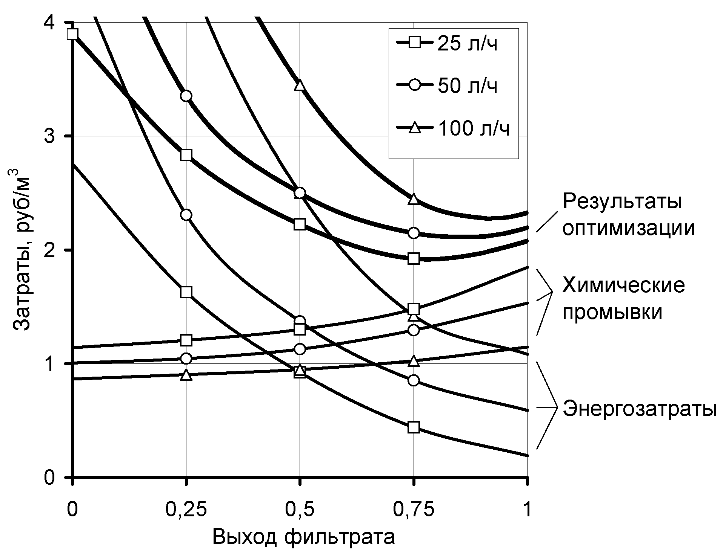

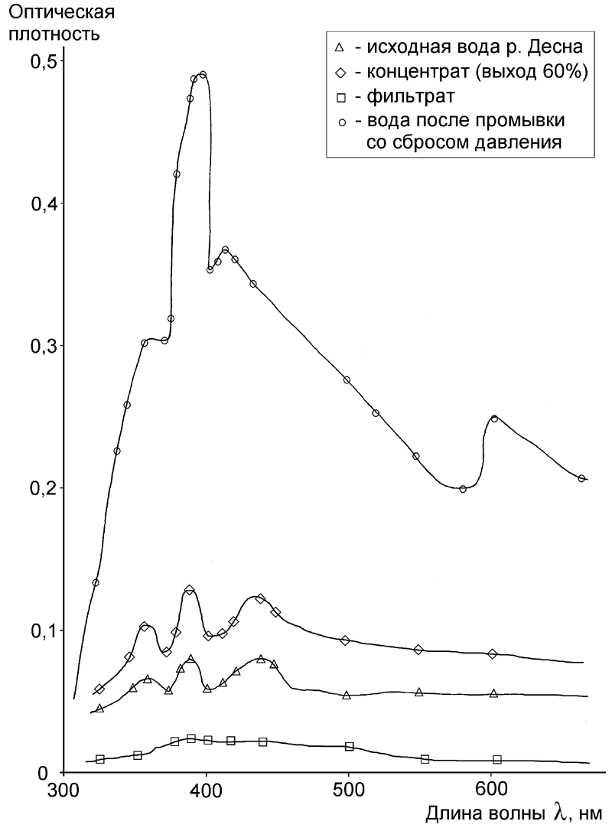

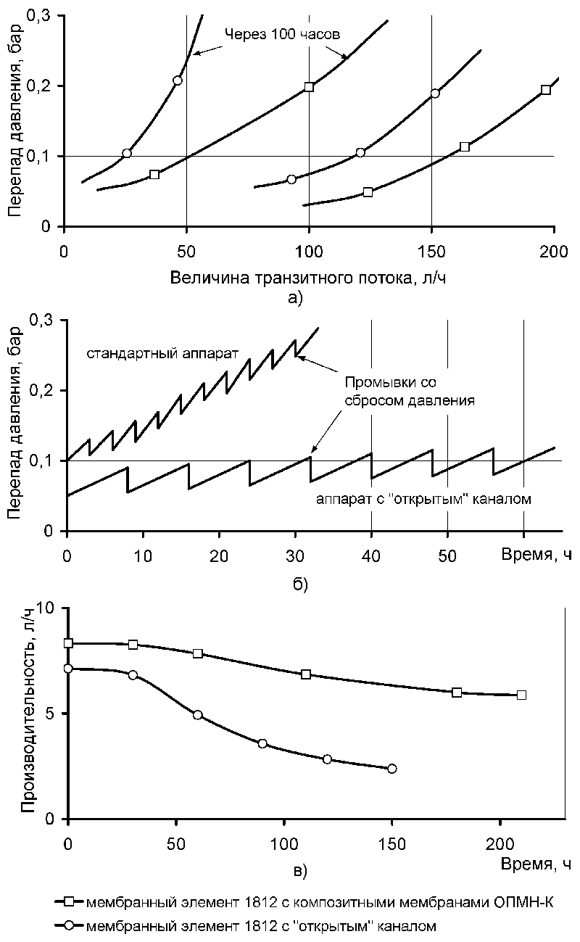

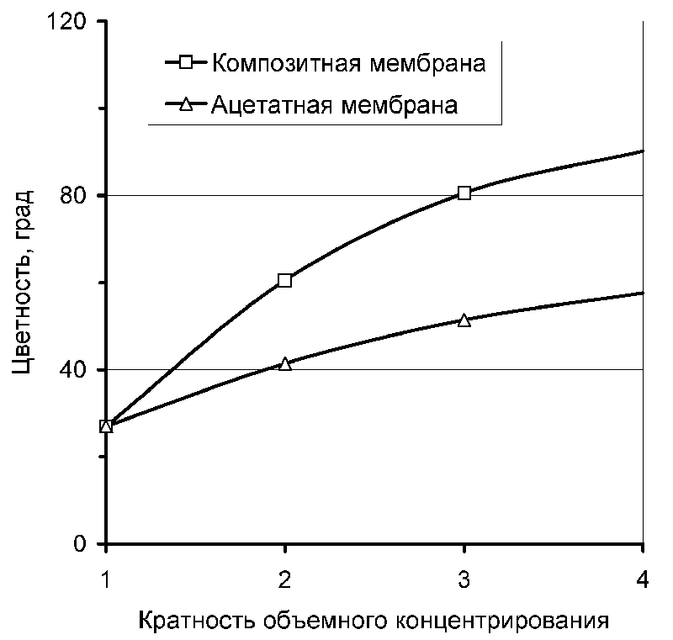

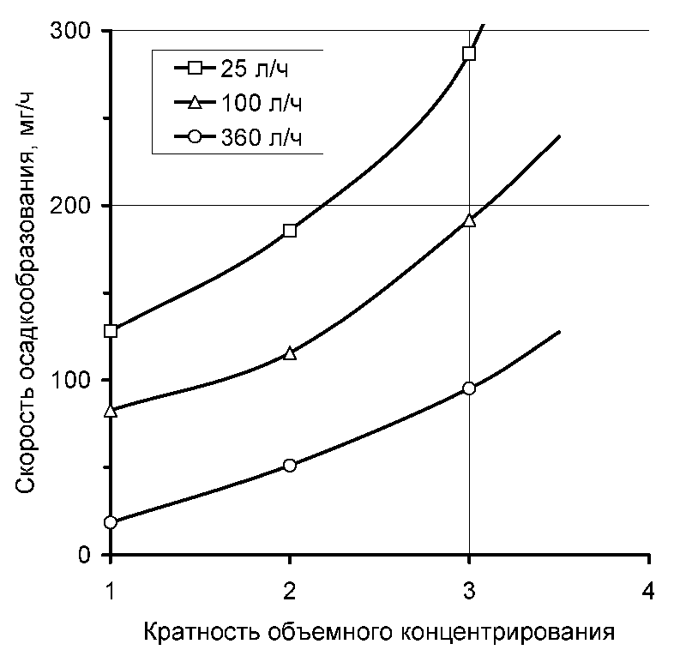

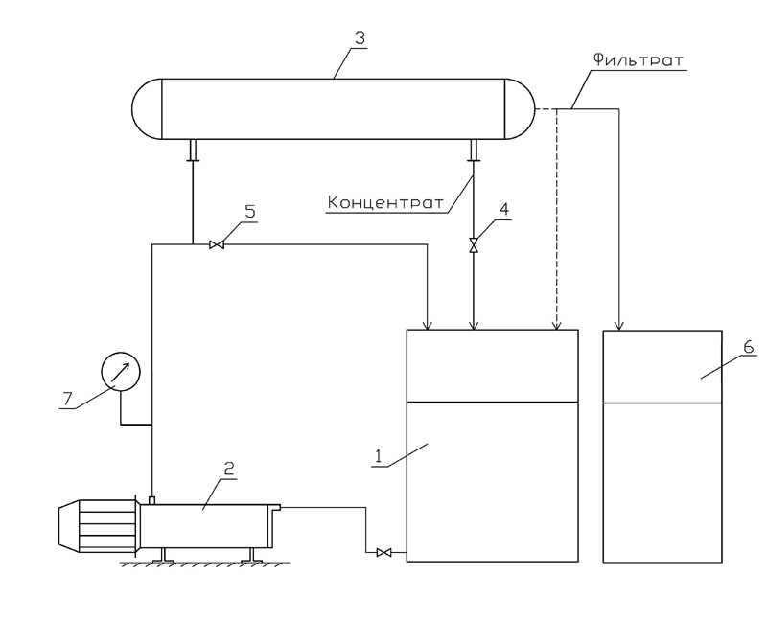

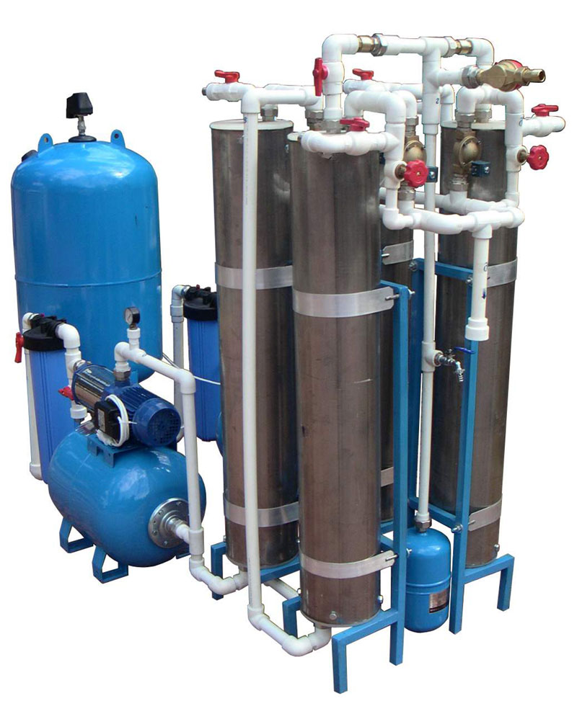

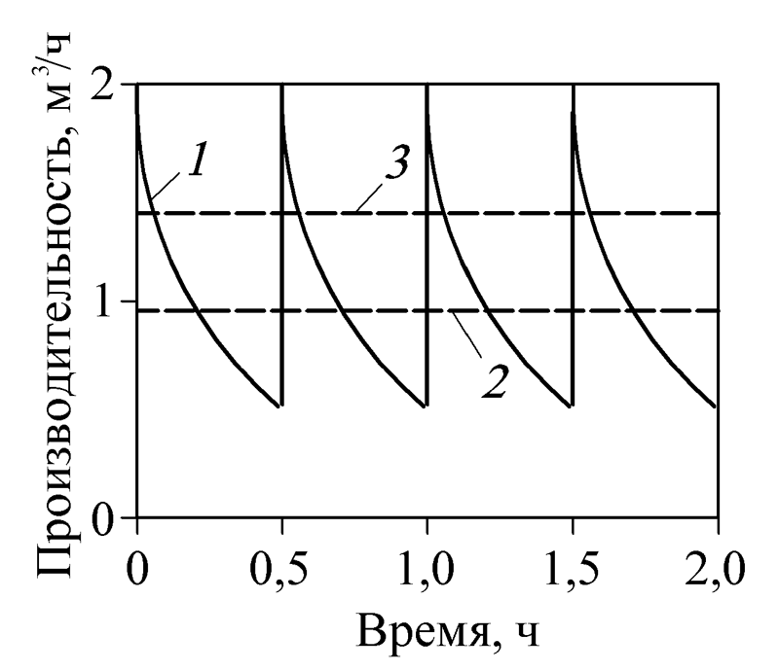

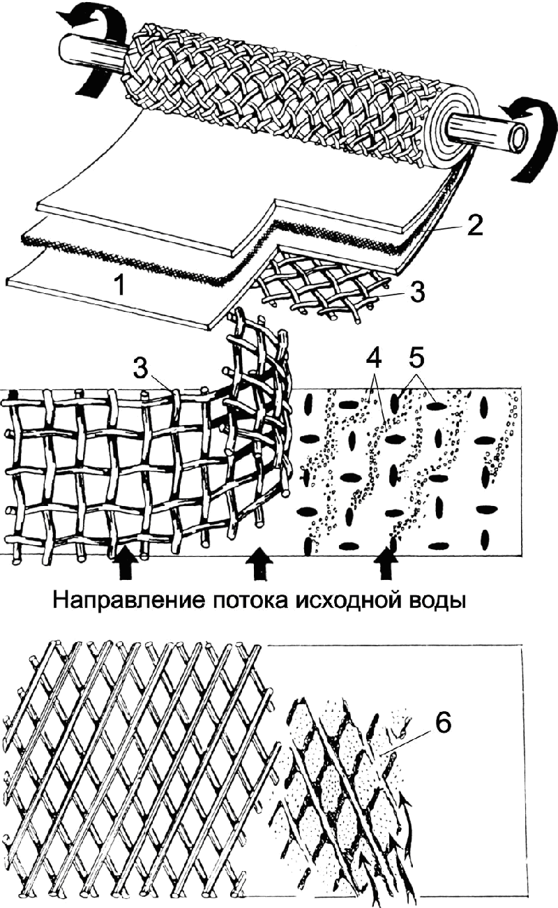

СПИСОК ЛИТЕРАТУРЫ
1. Futselaar H., Schonewille H., Meer W. (2003). Direct capillary nanofiltration for surface water. Desalination, 157, 135-136.
2. Bruggen B., Hawrijk I., Cornelissen E., Vandecasteele C. (2003). Direct nanofiltration of surface water using capillary membranes: comparison with flat sheet membranes. Separation and Purification Technology, 31(2), 193-201.
3. Bonné P.A.C., Hiemstra P., Hoek J.P., Hofman J.A.M.H. (2002). Is direct nanofiltration with air flush an alternative for household water production for Amsterdam? Desalination, 152, 263-269.
4. TriSep Corporation - Reverse Osmosis, Spiral Wound Membrane Separation Products and Chemical Support Products [Electronic resource] / TriSep Corporation, 2005. – Mode of access: http://www.trisep.com.
5. PCI Membranes - Water Treatment Liquid Separations Membranes Housings Filtration Systems Disinfection (A Thames Water business) [Electronic resource] / ITT Industries, 2001. – Mode of access: http://www.pcimem.com.
6. Pervov Alexei G., Melnikov Andrey G. (1991). The determination of the required foulant removal degree in RO feed pretreatment. IDA world conference on Desalination and Water reuse August 25-29, 1991, Washington. Pretreatment and fouling.
7. Pervov A.G. (1999). A simplified RO process design based on understanding of fouling mechanisms. Desalination, 126, 227-247.
8. Riddle Richard A. (1991). Open channel ultrafiltration for reverse osmosis pretreatment. IDA world conference on Desalination and Water reuse August 25-29, 1991, Washington. Pretreatment and fouling.
9. Мембранный рулонный элемент: пат. 2108142 РФ, МПК6, B 01 D 063/10 / Первов А.Г.; заявитель – Первов А.Г., № 97103745, заявл. 19.03.97, опубл. 10.04.98.
10. Pervov A.G. (1991). Scale formation prognosis and cleaning procedure schedules in reverse osmosis operation. Desalination, 83, 77-118.
11. Первов А.Г., Андрианов А.П., Козлова Ю.В., Мотовилова Н.Б. (2007). Новые технологии обработки поверхностных вод с применением нанофильтрации. Водоснабжение и сан. техника, 5, 9-13.
12. Первов А.Г., Андрианов A.П., Спицов Д.В., Кондратьев B.В. (2007). Разработка новых технологий и аппаратов на основе метода нанофильтрации для систем водо- и теплоснабжения городских зданий. Сантехника, 3, 12-18.
13. Первов А.Г. и др. (2002). Мембраны: новые перспективы освоения рынка питьевой воды. Водоснабжение и сан. техника, 10, 26-29.
14. Аюкаев Р.И., Петров Е.Г., Аюкаев Р.Р. (2000). Проблемы удаления гуминовых веществ из поверхностных и подземных вод в России. Вода и экология, 1.
15. Андрианов А.П., Первов А.Г. (2004). Перспективы применения мембранных методов ультрафильтрации и нанофильтрации на крупных водопроводных станциях. Проекты развития инфраструктуры города. Сборник научных трудов. Вып. 4. М.: Прима-Пресс-М, 101-109.

